ФГБОУ ВО «СЕВЕРО-ОСЕТИНСКАЯ ГОСУДАРСТВЕННАЯ
МЕДИЦИНСКАЯ АКАДЕМИЯ» МИНИСТЕРСТВА ЗДРАВООХРАНЕНИЯ РФ
СТУДЕНЧЕСКОЕ НАУЧНОЕ ОБЩЕСТВО

списки победителей
56 итоговой студенческой
научной конференции с международным участием
«Время смотреть в будущее…»

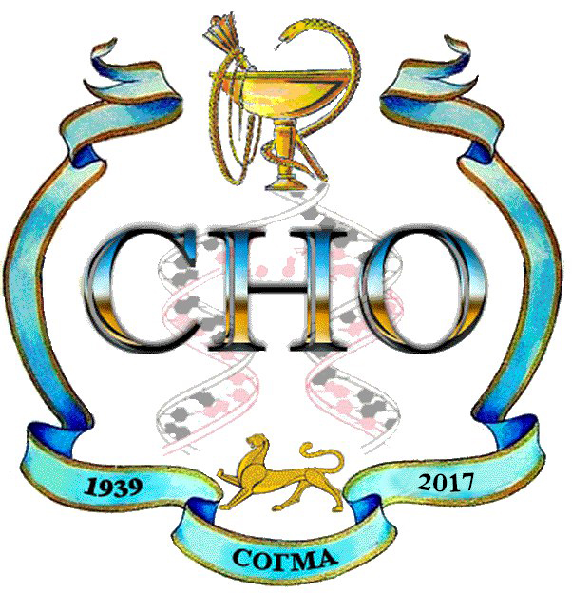

Владикавказ 2017 г.
Секция № 1
«МЕДИКО-БИОЛОГИЧЕСКИЕ НАУКИ»

- Гетажеев К.В., Каиров Т.В., Тебиев И.А. (3 курс леч. фак.)
СОГМА, кафедра фармакологии с клинической фармакологией
Научный руководитель - д.м.н. проф. Болиева Л.З.

- Баллаева Ф.Х., Бициева Э.Т. (3 курс леч. фак.)
СОГМА, кафедра патологической анатомии
Научный руководитель - к.м.н. Епхиев А.А.

- Биганов Р.М., Ваниев С.В. (5 курс пед. фак.)
СОГМА, кафедра нормальной физиологии, ЦНИЛ
Научный руководитель - д.м.н. проф. Джиоев И.Г.

Секция № 2
«ВНУТРЕННИЕ БОЛЕЗНИ»

- Темираева З.А., Таймазова А.А. (6 курс леч. фак.)
СОГМА, кафедра внутренних болезней №4,
Кафедра патофизиологии
Научные руководители: д.м.н. проф. Астахова З.Т.,
к.м.н. Датиева Ф.С.

- Еналдиев Г.Н., Калагова А.В., Гатикаева В.Н.
(3 курс леч. фак.)
СОГМА, кафедра внутренних болезней №1
Научный руководитель - д.м.н. Тотров И.Н.

- Цаликова А.А., Тулатова О.В. (5 курс леч. фак.)
СОГМА, кафедра внутренних болезней № 4
Научный руководитель - к.м.н. доц. Тогузова З.А.

Секция № 3
«ХИРУРГИЧЕСКИЕ ДИСЦИПЛИНЫ»

- Петриашвили И.Р., Дзебоева А.Ю. (5 курс леч. фак.)
СОГМА, кафедра хирургических болезней №1
Научный руководитель - д.м.н. проф. Хутиев Ц.С.

- Дзебоева А.Ю., Петриашвили И.Р. (5 курс леч. фак.)
СОГМА, кафедра хирургических болезней №1
Научный руководитель - д.м.н. проф. Хутиев Ц.С.

- Тавитова А.О. (3 курс леч. фак.)
СОГМА, кафедра хирургических болезней №1
Научный руководитель - к.м.н. доц. Вахоцкий В.В.

Секция № 4
«АКУШЕРСТВО И ГИНЕКОЛОГИЯ»

- Техова А.В., Дзагахова А.В., Джабиева Л.П. (4 курс леч. фак.)
СОГМА, кафедра акушерства и гинекологии №1
Научный руководитель - к.м.н. доц. Попова Л.С.

- Чельдиева Ф.А., Багаева Н.Э., Караева К.А. (6 курс леч. фак.)
СОГМА, кафедра патологической физиологии,
Кафедра акушерства и гинекологии №1
Научные руководители: к.м.н. Датиева Ф.С.,
к.м.н. доц. Попова Л.С.

- Урумова А.А., Цакоева А.И. (4 курс леч. фак.)
СОГМА, кафедра акушерства и гинекологии №1
Научный руководитель - д.м.н. проф. Цаллагова Л.В.

Секция № 5
«ОХРАНА МАТЕРИНСТВА И ДЕТСТВА»

- Биганов Р.М., Ваниев С.В. (5 курс пед. фак.),
Замбатов А. В. (6 курс пед. фак.)
СОГМА, кафедра хирургических болезней
детского возраста
Научный руководитель - к.м.н. доц. Лолаева Б.М.

- Кисиев А.Г., Танделова Е.У. (6 курс пед. фак.),
Долгатова Б.М. (5 курс пед. фак.)
СОГМА, кафедра хирургических болезней
детского возраста
Научный руководитель - к.м.н. доц. Лолаева Б.М.

- Кокова С.В., Алагова М.В. (3 курс пед. фак.)
СОГМА, кафедра детских болезней №1
Научный руководитель - к.м.н. доц. Павловская Л.В.

Секция № 6
«ПРОФИЛАКТИЧЕСКАЯ МЕДИЦИНА»

- Уртаева Д.О., Амбарян М.А., Кривко А.А. (5 курс МПФ)
СОГМА, кафедра гигиены МПФ с эпидемиологией
Научный руководитель - к.м.н. Цирихова А.С.

- Габараев Г.М., Хугаев С.А. (3 курс леч. фак.)
СОГМА, кафедра общей гигиены и физической культуры
Научный руководитель – д.м.н. проф. Кусова А.Р.

- Ахмедова Э.Р. (4 курс леч. фак.)
Чеченский государственный университет Медицинский институт,
кафедра нормальной и топографической анатомии
с оперативной хирургией
Научный руководитель – д.м.н. Кафаров Э.С.

Секция № 7
«СТОМАТОЛОГИЯ»

- Касаева А.И. (4 курс стом. фак.)
СОГМА, кафедра стоматологии № 1,
Кафедра стоматологии № 4
Научные руководители: - к.м.н. доц. Хетагуров С.К.,
к.м.н. Гацалова А.О.

- Беленчеков А.А. (4 курс стом. фак.)
СОГМА, кафедра стоматологии №4
Научный руководитель - к.м.н. Гацалова А.О.

- Дзарасова М.А. (4 курс фак. стом. и фарм.)
Северо-Осетинский государственный университет
им. К.Л. Хетагурова,
Кафедра терапевтической, хирургической и детской стоматологии
Научный руководитель - к.м.н. Мрикаева О.М.

Секция № 8
«ОБЩЕОБРАЗОВАТЕЛЬНЫЕ ДИСЦИПЛИНЫ»

- Гусова А.О., Ковалева А.С. (5 курс фак. стом. и фарм.),
Северо-Осетинский государственный университет
им. К.Л. Хетагурова, кафедра фармации
Научный руководитель - к.фарм.н. доц. Морозова Е.В.

- Маргушева Ю.Х. (2 курс фарм. фак.)
СОГМА, кафедра химии и физики
Науч. рук. – к.х.н. доц. Дзараева Л.Б.

- Абдурзаева А.З., Гагулова К.Э. (1 курс фарм. фак.)
СОГМА, кафедра биологии и гистологии
Научный руководитель - к.б.н. доц. Ефимов К.Ф.

Секция № 9
«ГУМАНИТАРНЫЕ ДИСЦИПЛИНЫ»

- Кулиева С.И., Наткина В.Н., Темиров А.Я. (1 курс пед. фак.)
СОГМА, кафедра гуманитарных, социальных и экономических наук
Научный руководитель – к.м.н. доц. Татров А.С.

- Бадриев Г.Б., Мильдзихов Х.А. (2 курс леч. фак.)
СОГМА, кафедра гуманитарных, социальных и экономических наук
Научный руководитель – к.и.н. доц. Тедеева У.Ш.

- Гочиева А.С. (3 курс МПФ)
СОГМА, кафедра гуманитарных, социальных и экономических наук
Научный руководитель – к.п.н. Кантиева И.Г.

Секция № 10
«НА ИНОСТРАННОМ ЯЗЫКЕ»

- Течиева Р.Р., Томаев К.А., Сингх Д. (1 курс леч. фак.)
СОГМА, кафедра иностранных языков
Научный руководитель – Цаллагова З.Т.

- Хадиков А.Р.,Дадуева М.В., Галаова Ф.Р.
СОГМА, кафедра иностранных языков
Научные руководители – Булацева З.В., к.ф.н. доц. Шуракова Г.В.

- Андиева М.К., Варзиева З.К.
СОГМА, кафедра иностранных языков
Научные руководители – Чопикашвили З.М., к.м.н. Хозиева Т.Х.

